**Buscador Web y Monitoreo de Contenido**

**Nombre: kevin fernandez**

**Curso:2° Bachillerato - UTU - Sistemas Operativos**

**Fecha de inicio: 1/10/25**

**Fecha de entrega:15/10/25**

**ÍNDICE DEL PROYECTO**

*1. Portada con título y datos del estudiante*

*2. Índice general*

*3. Introducción del proyecto*

*4. Diagramas de Flujo (Pseudocódigo)*

*5. Explicación Escrita de la lógica*

*6. Diccionario de Comandos*

*7. Código del Script completo*

*8. Bibliografía y referencias*

*9. Conclusiones o reflexiones*

***Introducción del proyecto***

***Este proyecto busca integrar los conocimientos de Bash scripting, incluyendo el manejo de estructuras de control, la manipulación de archivos de texto, el uso de comandos de filtrado avanzado (grep) y la gestión de la entrada/salida de datos (|).***

***Diagrama de flujo Agregar Página***

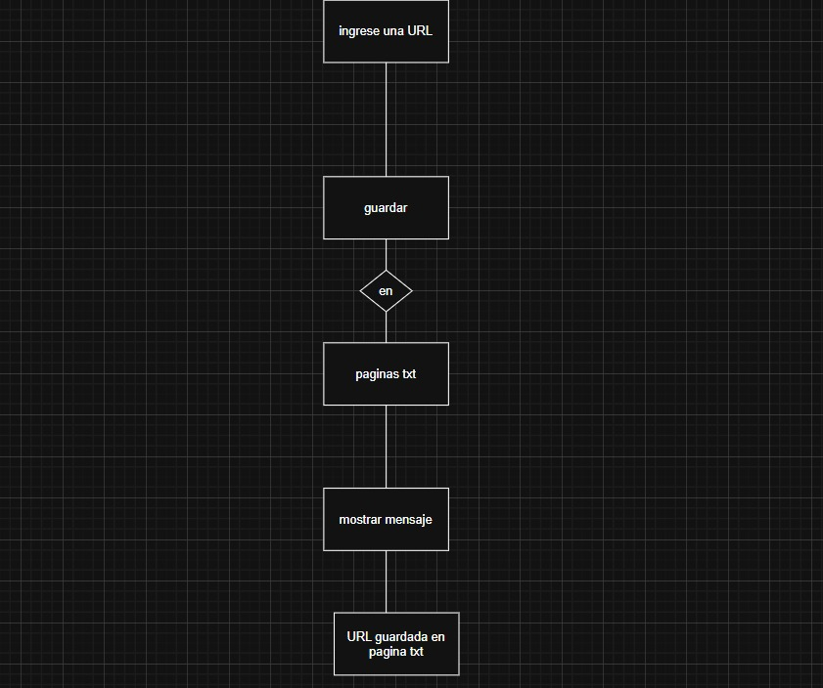

***Explicación Escrita de la lógica***

*esta opción permite poner una URL va a crear un archivo llamado paginas txt despues va a mostrar un mensaje en pantalla y se va a guardar en paginas txt*

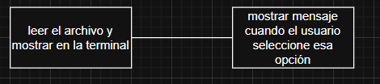

***Explicación Escrita de la lógica:***

***esta opción permite leer el archivo y mostrar el mensaje en la terminal si el usuario selecciona una opción***

***diagrama de flujo Buscar Palabra y Analizar Contenido***

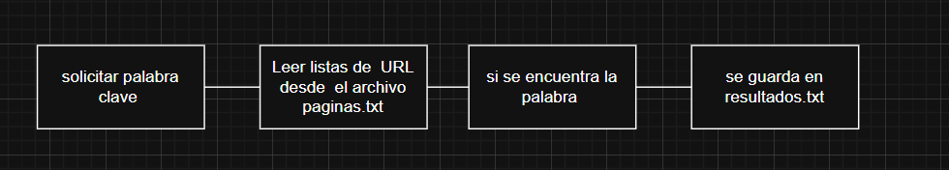

***se solicita la palabra clave después lee la listas de la URL del archivo páginas.txt si encuentra la palabra se guarda en resultados.txt***

***diagrama de flujo Mostrar Resultados de Búsqueda***

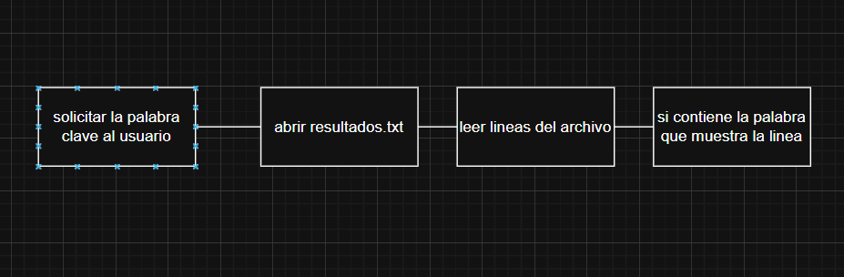

***pedir una palabra al usuario , se abre el archivo resultados.txt después lee las lineas del archivo y si encuentra la palabra muestra la linea donde se encuentra la palabra***

***diagrama de flujo Limpieza y Respaldo***

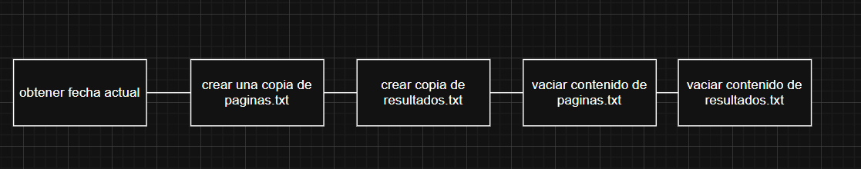

***primero ingresa la fecha actual para poder crear una copia de páginas.txt con la fecha y también crea una copia para resultados.txt despues vacia el contenido de páginas.txt y resultados.txt***

| ***comandos*** | ***funcion*** | ***ejemplo*** |
| --- | --- | --- |
| ***if*** | ***es para decir si funciona hace tal cosa*** |  |
| ***echo*** | ***imprime lo que pongas en la terminal*** |  |
| ***else*** | ***si no hace otra cosa ( se se usa junto al if o otro comando)*** |  |
| ***read*** | ***muestra un mensaje*** |  |
| ***grep*** | ***es para buscar un archivo o alguna info que quieras buscar*** |  |
| ***chmod*** | ***es para dar permisos*** |  |
| ***date*** | ***podes poner fechas y hora*** |  |
| ***fi*** | ***para cerrar el if*** |  |